podľa rozdeľovníka

Okresným úradom odborom školstva SR
Celoštátna odborná komisia SOČ

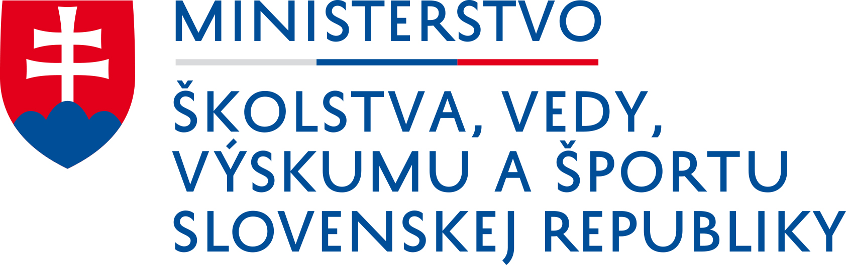
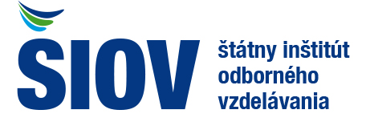
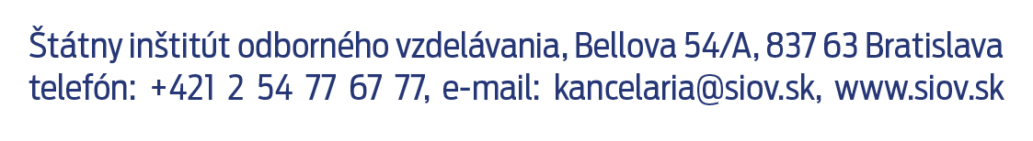
Vaše číslo Naše číslo Vybavuje Dátum
OS-344/31/2020 vlasta.puchovska@siov.sk 27. 03. 2020

VEC: Informácia uskutočnenia Stredoškolskej odbornej činnosti (SOČ) - dištančne

V nadväznosti na vývoj epidemiologickej situácie zostáva v platnosti zákaz organizovania výletov a exkurzií na území SR aj v zahraničí, športových podujatí, súťaží a predmetových olympiád realizovaných v sústave škôl a školských zariadení; zákaz sa netýka súťaží a predmetových olympiád, ktoré sa konajú dištančnou formou. Zverejnené na: https://www.minedu.sk/data/att/16003.pdf, „Rozhodnutie ministra školstva o prerušení vyučovania od 30. marca 2020 a určení termínov v rámci organizácie školského roka“ bolo prijaté 26. 3. 2020.

Štátny inštitút odborného vzdelávania a Celoštátna odborná komisia v súčinnosti s Organizačným poriadkom rozhodla v školskom roku 2019/2020 na základe „Rozhodnutia ministra školstva o prerušení vyučovania od 30. marca 2020 a určení termínov v rámci organizácie školského roka“ rozhodla o úprave realizácie súťaže SOČ, ktorej charakter umožňuje vykonanie dištančnou formou.

Aktuálny postup pre dištančnú formu súťaže SOČ upravuje organizačný pokyn, ktorý je prílohou listu.

S pozdravom

Michal Němec v. r.
riaditeľ ŠIOV

Príloha: organizačný pokyn

